לקראת הקמת המדינה - פרק תנועת "הבריחה"
קיבוץ הל"ה והסביבה
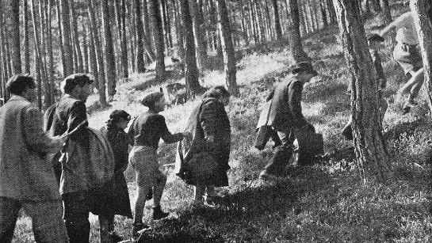
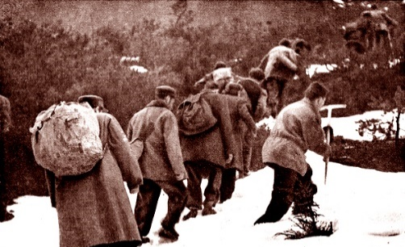

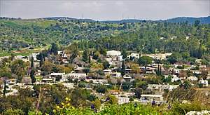
נספר את סיפור ל"ה לוחמי הפלמ"ח שהיו בדרך לגוש עציון.

נספר את סיפור הקמת הקיבוץ.
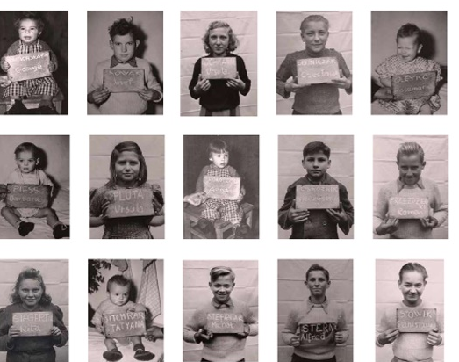

נספר על קבוצת נערים שורדי שואה שהגיע לקיבוץ מבית הילדים
באינדרסדורף בגרמניה והדרך שעשו מעמקי ברית המועצות עד גרמניה ומשם לישראל במסגרת תנועת הבריחה.

נספר את סיפור תנועת הבריחה שהובילה כ 300.000 שורדי שואה בדרכי אירופה, ב"ין גבולות בין הרים ללא דרך בלילות חשוכי כוכבים" אל חופי הים התיכון, שם חיכו להם אוניות המעפילים.

ילדים באינדרסדורף עם שמותיהם, אולי מישהו יזהה אותם.
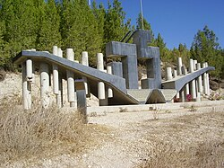

נבקר באנדרטה שהוקמה בקיבוץ

